 | 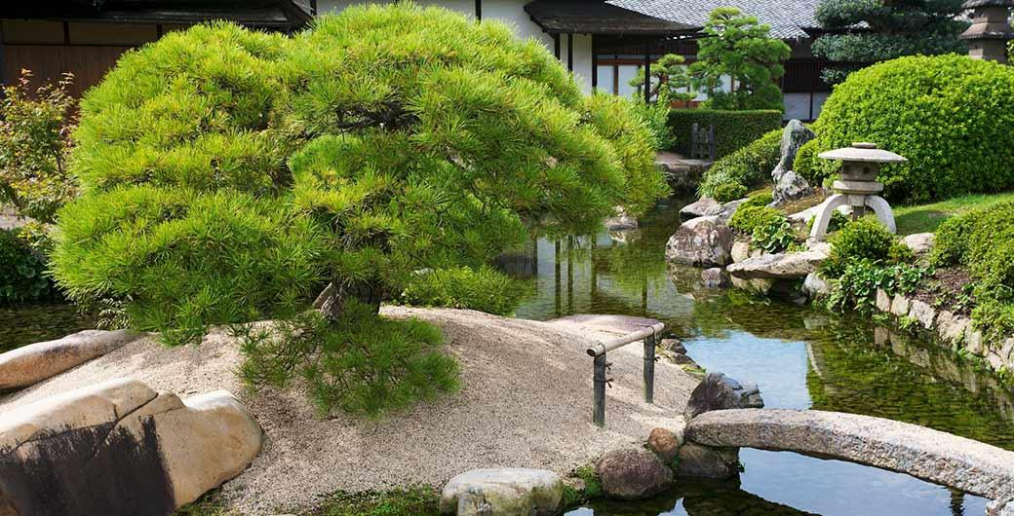 | 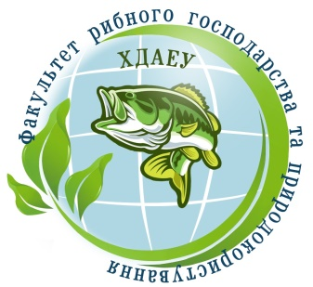

Інформаційний лист №1

Херсонський державний аграрнО-ЕКОНОМІЧНИЙ університет
ФАКУЛЬТЕТ РИБНОГО ГОСПОДАРСТВА ТА ПРИРОДОКОРИСТУВАННЯ

Деканат факультету рибного господарства та природокористування інформує колег, студентів, магістрантів і аспірантів про те, що 02 - 03 березня 2022 року буде проведено науково - практичну Інтернет конференцію викладачів, молодих вчених та здобувачів вищої освіти «Актуальні проблеми вдосконалення природоохоронних напрямів в науці і освіті очима молодих вчених».
Для обговорення на конференції планується винести наступне коло питань:
Секція «Водні біоресурси та аквакультура»
- шляхи раціоналізації використання гідроекосистем;
- нові перспективні об'єкти аквакультури;
- сучасні проблеми іхтіології та рибництва;
- гідрологічний, фізико-хімічний та гідробіологічний стан водойм;
- водна токсикологія та здоров’я риб;
- біохімія, фізіологія та гістологія гідробіонтів.
Секція «Екологія та охорона навколишнього середовища»
- охорона навколишнього середовища;
- регіональні екологічні проблеми та першочергові заходи щодо їх вирішення;
- охорона та раціональне використання природних ресурсів;
- сучасний стан та шляхи збереження природного потенціалу області;
- оптимізація використання агро - та гідроекосистем;
Секція «Лісове і садово-паркове господарство»
- сучасні проблеми дендрології;
- лісівництво та лісознавство;
- питання лісової ентомології та фітопатології;
- інтродукція і адаптація декоративних і лісових рослин;
- сучасні напрямки квітникарства;
- лісове та садово-паркове господарство в умовах зміни клімату: переваги та ризики;
- перспективи використання природно-ресурсного потенціалу Херсонщини.

Секція «Науки про землю та хімія»
- географія та ландшафтознавство;
- геологія, геохімія ті мінералогія;
- геофізичні дослідження навколишнього середовища;
- регіональна та генетична мінералогія, фізика мінералів;
- кліматологія та метеорологія;
- методологія викладання у вищій школі.

Матеріали конференції будуть представлені на сайті університету. Робоча мова конференції – українська, англійська.
Матеріали доповідей у вигляді тез приймаються до 1 березня 2022 року електронною поштою, обсяг тексту не більше 5-ти повних сторінок формату А4, всі поля 2 см, гарнітура – Times New Roman, кегль 14, символи з гарнітури символу без переносів, інтервал одинарний. У тексті можливі посилання на літературні джерела. Електронний варіант матеріалів повинен бути збережений виключно у форматі RTF. Матеріали приймаються оргкомітетом в електронному вигляді за адресою: 73006, м.Херсон, 6, вул. Стрітенська, 23, ХДАЕУ, деканат ФРГП, Корнієнку В.О., e-mail: frank438@ukr.net.
Голова оргкомітету П. БОЙКО

2. Зразок оформлення доповіді для публікації

ВПЛИВ КРАТНОСТІ ГОДІВЛІ НА РЕЗУЛЬТАТИ ВИРОЩУВАННЯ МАЛЬКІВ СТЕРЛЯДІ В БАСЕЙНАХ

В. О. Корнієнко – к. с. - г. н., доцент, Херсонський ДАЕУ
Д.В. Горянін – здобувач вищої освіти, Херсонський ДАЕУ

Вирощуванні молоді осетроподібних в басейнах до життєстійких стадій є однією з найбільш складних задач і вибір технологічних аспектів годівлі при цьому є вельми важливим. В цьому плані суттєве значення відіграють питання, пов’язані із режимом годівлі молоді при вирощуванні в басейнах. З літератури відомо [1, 2, 3], ………………………………………

ЛІТЕРАТУРА:

- Шерман І.М., Шевченко В.Ю., Корнієнко В.О. Актуальність та передумови доместикації представників родини осетрових в умовах Півдня України. Таврійський науковий вісник: Науковий журнал, 2006. Вип 44. С. 145-154.
- Шерман І.М., Козій М.В., Корнієнко В.О., Шевченко В.Ю. Осетрівництво: підручник. Херсон: Олді-Плюс, 2018.463 с.

